**DIARY SEAFOOD (TO SHARE) / MARISCOS DE LONJA (PARA COMPARTIR) 1/2 Portion Portion**

SCALLOPS AU GRATIN WITH ALBARIÑO WINE (6 PIECES) / Zamburiñas gratinadas al Albariño (6 Piezas) €12,00 €17,50

PLATTER OF WHITE SHRIMPS FROM HUELVA / Gamba blanca de Huelva- Fuente €21,50

GRILLED LARGE RED PRAWNS FROM HUELVA (4 PIECES) / Carabineros de Isla a la parrilla (4 piezas) €22,50

***All the seafood come from the best fish markets, without intermediaries.***

***From the sea to your table, with the maximum guarantee of quality and freshness.***

***Todos los mariscos llegan de las mejores lonjas, sin intermediarios. Del mar a su mesa, máximas garantías de calidad y frescura.***

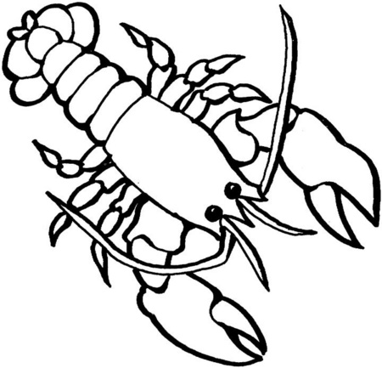

**CURED MEAT ASSORTMENT AND CHEESES / CHACINAS FINAS Y FOIE 1/2 Portion Portion**

SLICED ACORN-FED IBERICO CURED HAM / Jamón ibérico de montanera al corte €14,00 €22,00

DUCK FOIE GRAS WITH FIG PRESERVE AND APPLE / De foie de pato con confitura de higos y manzana €10,50 €17,50

WE SUGGEST ACCOMPANYING OUR DISHES WITH "GLASS" BREAD , FRESH TOMATO PULP, OLIVE VIRGIN OIL AND SALT FLAKES €2,50

(Puede acompañar estos platos con pan cristal, ralladura de tomate fresco con aceite de oliva y escama de sal)

**SEA TREATS / CAPRICHOS DEL MAR**

GRILLED OCTOPUS WITH MILD AÏOLI / Pulpo a la brasa con Alioli suave €17,50

ROYAL SALMON TARTARE WITH AVOCADO AND FRESH ROCKET €16,50

Tartar de salmón real, aguacate y rúcula fresca.

**FRIED DISHES IN VIRGIN OLIVE OIL / FRITOS EN ACEITE DE OLIVA VIRGEN 1/2 Portion Portion**

FRIED AUBERGINE DRIZZLED WITH ROSEMARY HONEY AND GOAT CHEESE SLICED €11,50

Chips de berenjenas con miel de romero y laminado de queso de cabra.

CREAMY IBERIAN HAM OR SCARLET PRAWN CROQUETTES (OR BOTH) €8,00 €12,50

Croquetas cremosas de ibérico o carabinero, o de las dos.

CREAM CHEESE AND SHRIMP PARCELS / Saquitos de queso cremoso y gamba de Costa €9,00 €14,50

ANDALUSIAN-STYLE JIG-CAUGHT SQUID / Calamar de potera frito al momento €10,50 €16,50

BATTERED HAKE PIECES / Taquitos de merluza a la Andaluza €10,50 €16,50

ALL OUR FRIED FISH ARE ACCOMPANIED BY ROASTED PEPPER PIPERADE - Nuestros pescaditos fritos se acompañan de piperrada.

**MADE WITH FREE-RANGE EGGS / CON HUEVOS CAMPEROS... 1/2 Portion Portion**

FRIED SQUID STRIPS RUNNY FRIED EGG AND ROASTED PEPPERS €10,50 €16,50

Rabas de calamar con huevos rotos y pimientos asados.

FREE-RANGE EGGS IN A CRISPY BASKET WITH IBÉRICO HAM AND PORCINI MUSHROOMS €17,50

Huevos estrellados con jamón ibérico y boletus.



**SALADS AND VEGETABLES / ENSALADAS Y VERDURAS 1/2 Portion Portion**

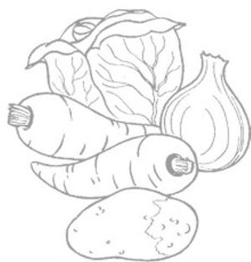

SEASONAL TOMATO DRESSED WITH PICKLED GREEN PEPPERS €12,50

Tomates de temporada con piparras encurtidas.

RUSSIAN SALAD WITH WHITE TUNA FROM THE NORTH / Ensaladilla rusa de bonito del norte €12,50

BURRATINA WITH SUN-DRIED TOMATOES AND ROCKET AND MILD PESTO €14,80

Ensalada de Burratina con tomates semi-secos y rúcula al pesto suave

SEASONAL TUNA SALAD, FRESH TOMATO AND RED ONION €14,80

Ensalada de ventresca de bonito de campaña, tomate fresco y cebolla roja.

GRILLED SEASONAL VEGETABLE PLATTER WITH ROMESCO SAUCE €14,00

Parrillada de verduras naturales con su Romesco.

WE HAVE INFORMATION ABOUT ALLERGENS. ASK OUR STAFF / Disponemos de información sobre alérgenos. Consulte con nuestro personal.

**OUR RICE AND PASTA. PREPARED THE WAY YOU LIKE IT (PRICE PER PERSON)**

**ARROCES, SECOS Y CALDOSOS ¿CÓMO LOS QUIERE? PRECIO POR PERSONA**

MARINIÈRE RICE WITH PEELED SHELLFISH, SO YOU DON'T STAIN YOURSELF €18,00

Arroz del "Señoret", de marisco limpio para no mancharse.

BLACK RICE WITH POT-FISHED CUTTLEFISH AND OCTOPUS / Negro con choco de palanza y pulpo €18,50

RICE WITH PULLET, SEASONAL MUSHROOMS AND GARLIC SHOOTS €18,50

Arroz con picantón, setas de temporada y ajos tiernos.

RICE WITH LARGE RED PRAWN FROM ISLA CRISTINA / Arroz con carabineros de Isla Cristina €21,00

**OUR PASTA AL DENTE / PASTA AL-DENTE**

TAGLIATELLE WITH RED PRAWNS, CUTTLEFISH AND MONKFISH €17,50

Tagliatelle con gamba roja, chipirones y rape de costa

FINE NOODLE FIDEUÁ WITH FRESH DUCK FOIE, VEAL FILLET TIPS AND GARLIC SHOOTS €19,00

Fideuá de cabellín con foie fresco de pato, puntas de solomillo y ajetes.



**FISH DISHES / LOS PESCADOS 1/2 Portion Portion**

GRILLED LINE-CAUGHT BABY SQUID / Chipirones de anzuelo a la parrilla €11,00 €17,00

ORIO-STYLE HAKE SLICE (DRESSING OF DRY CHILI PEPPER, SLICES OF GARLIC, VINEGAR, SALT AND PARSLEY) OR GALICIAN-STYLE €21,00

Corte de merluza estilo Orio o a la Gallega

LINE-CAUGHT SEA BASS WITH POTATO FLAKES WITH SEASONAL VEGETABLES €21,00

Lubina de pincho a la escama de patata con verduras de temporada

SALTED FISH (MINIMUM 2 PEOPLE) PRICE PER PERSON / Pescados a la sal (Min.2 personas, ración) €21,00

**MEAT ELABORATED WITH AFFECTION / CARNES ELABORADAS CON CARIÑO 1/2 Portion Portion**

GRILLED BEEF CHOP / Nuestra chuleta de vacuno mayor a la parrilla €22,00

"COLONIAL" BEEF BURGER WITH ROCKET, SUN-DRIED TOMATOES, POACHED ONION AND IN A SOFT BREAD ROLL €14,80

Hamburguesa Colonial (rucola, tomate deshidratado y cebolla pochada en mollete leonés)

STEWED VEAL CHEEK IN GARNACHA WINE / Carrillera estofada al vino Garnacha €18,00

SAUTÉED DICED BEEF WITH YOUNG GARLIC SHOOTS / Tacos de carne roja a la sartén con ajos tiernos €12,00 €18,00

GRILLED BEEF FILLET WITH TRUFFLE AND GARLIC SHOOTS PERIGOURDINE SAUCE €21,00

Solomillo de vaca mayor con Perigourdine de trufa y ajetes

BEEF FILLET WITH DUCK FOIE GRAS IN JUS / Solomillo en su jugo con foie de pato €22,00

STEAK TARTAR (PREPARED AT THE TABLE) / Steak Tartar elaborado al momento €19,00

45

HOMEMADE BREAD / Panes artesanos……................€1,50

ASK ABOUT OUR COLD SOUPS AND DAILY SPECIALS.

Pregunte por nuestros guisos y platos del día.

ALL OUR DISHES ARE AVAILABLE TO TAKE AWAY AND COST 5% LESS THAN THE MENU PRICE.

PRESENTING THE CUSTOMER CARD YOU CAN ENJOY A 5% ADDED DISCOUNT.

TODOS NUESTROS PRODUCTOS SE PREPARAN PARA LLEVAR, CON UN 5% DE DESCUENTO SOBRE PRECIO DE CARTA.

PRESENTANDO LA TARJETA CLIENTE USTED PUEDE DISFRUTAR DE UN 5% DE DESCUENTO AÑADIDO.

WE HAVE INFORMATION ABOUT ALLERGENS. ASK OUR STAFF.

Disponemos de información sobre alérgenos. Consulte con nuestro personal.